**Order Processing System**

1. **用例图**

AI建模过程记录：总共提问4次，用时3min，提问和解答如下。

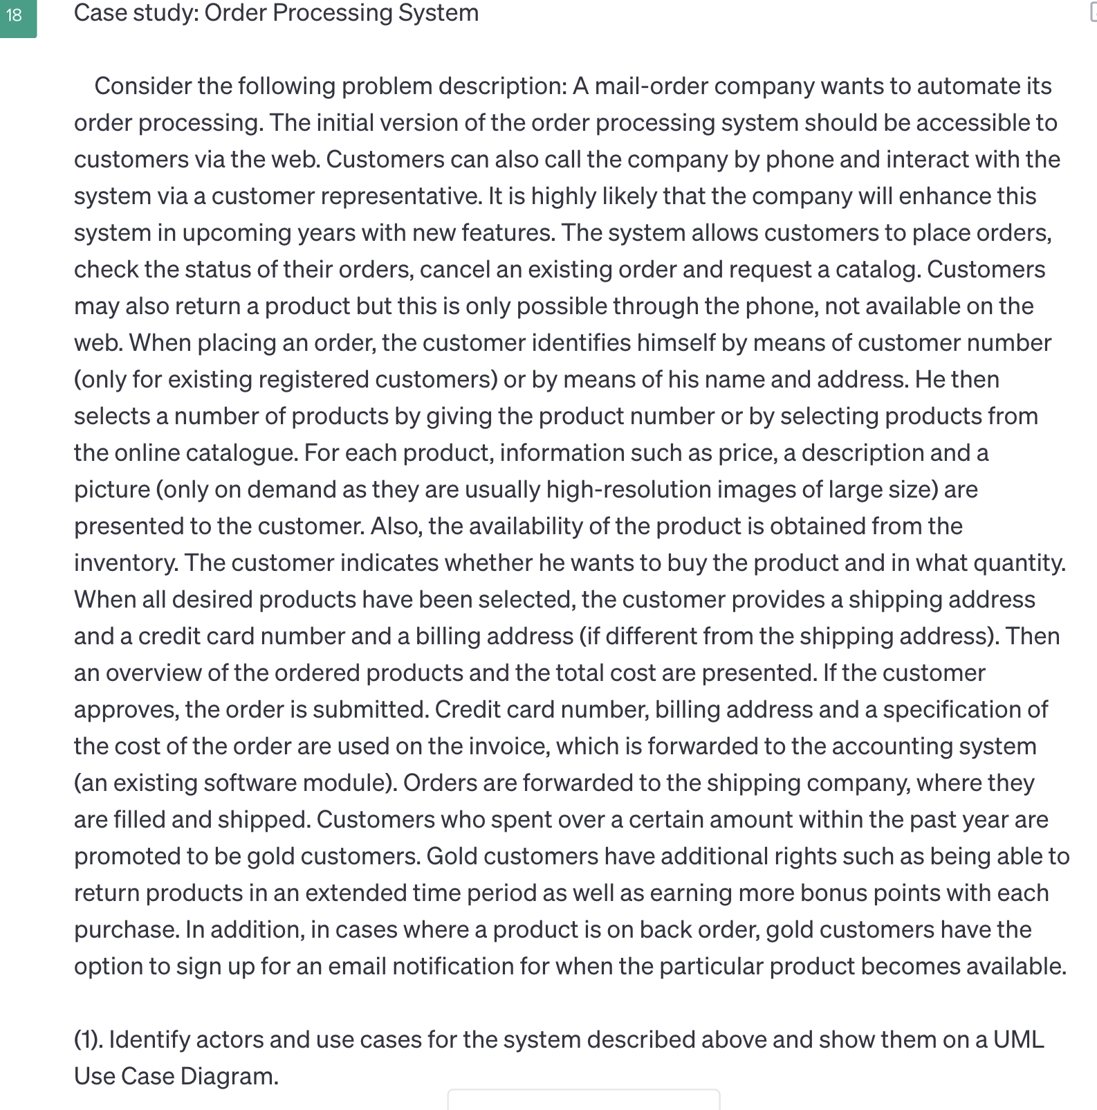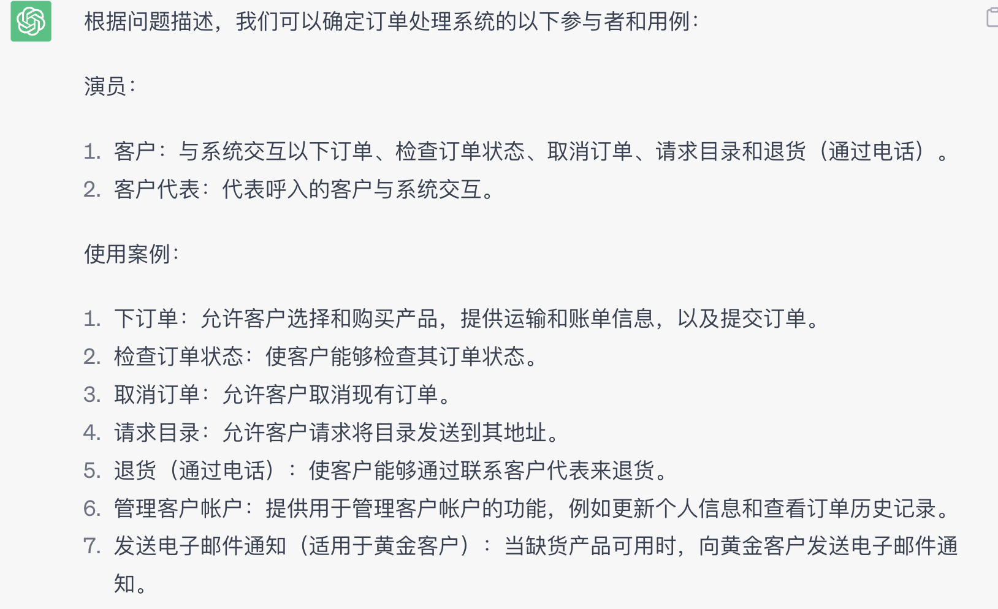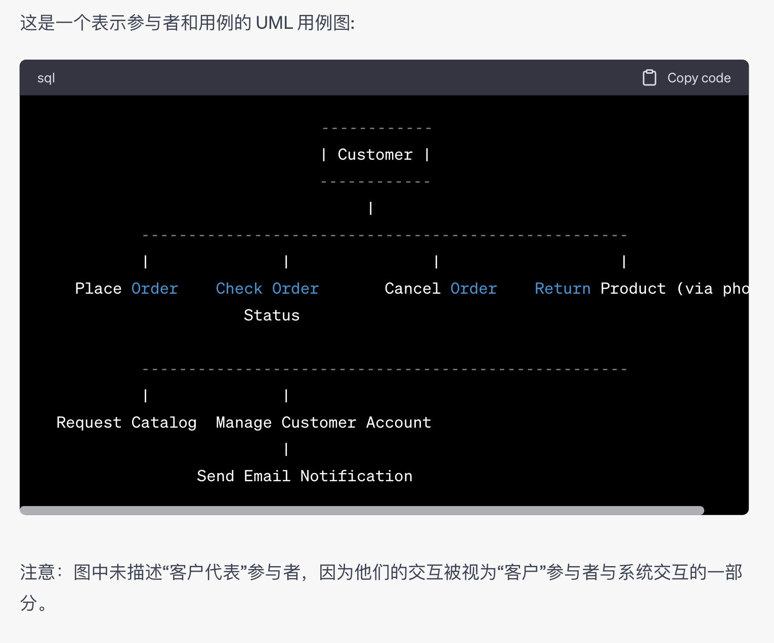

在ChatGPT的回答中，只考虑了客户和客户代表两个参与者，忽略了邮政公司、会计系统等其他的参与者，并且它将客户代表作为客户的一种特殊情况。

第二次提问如下：

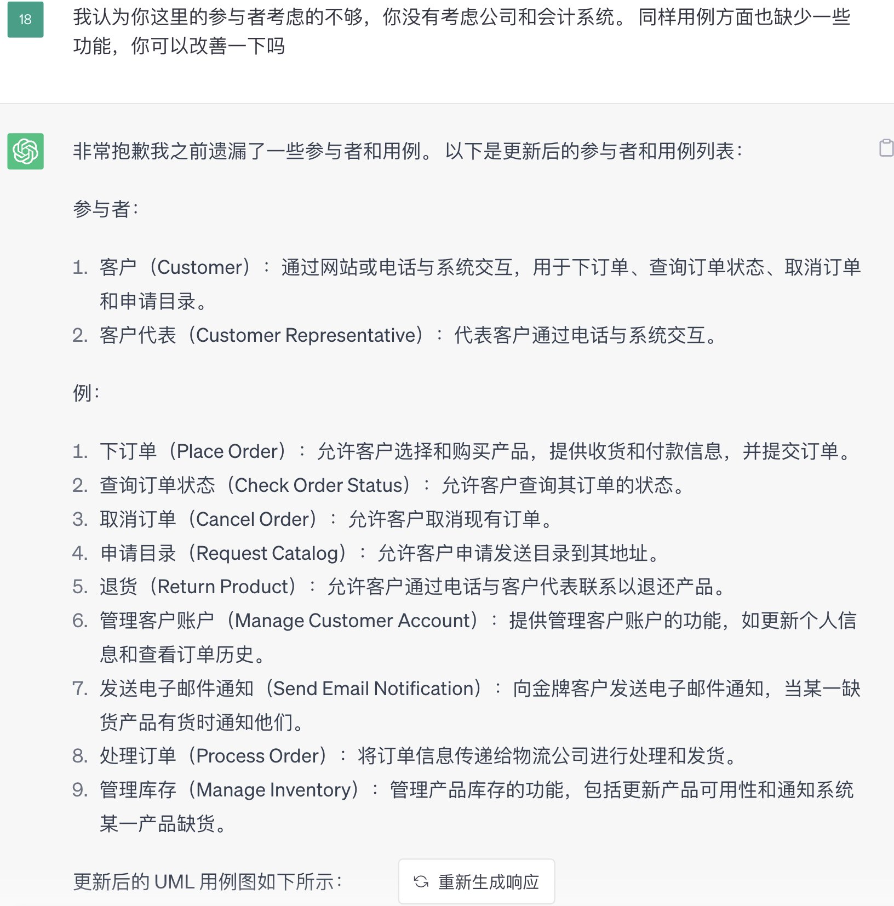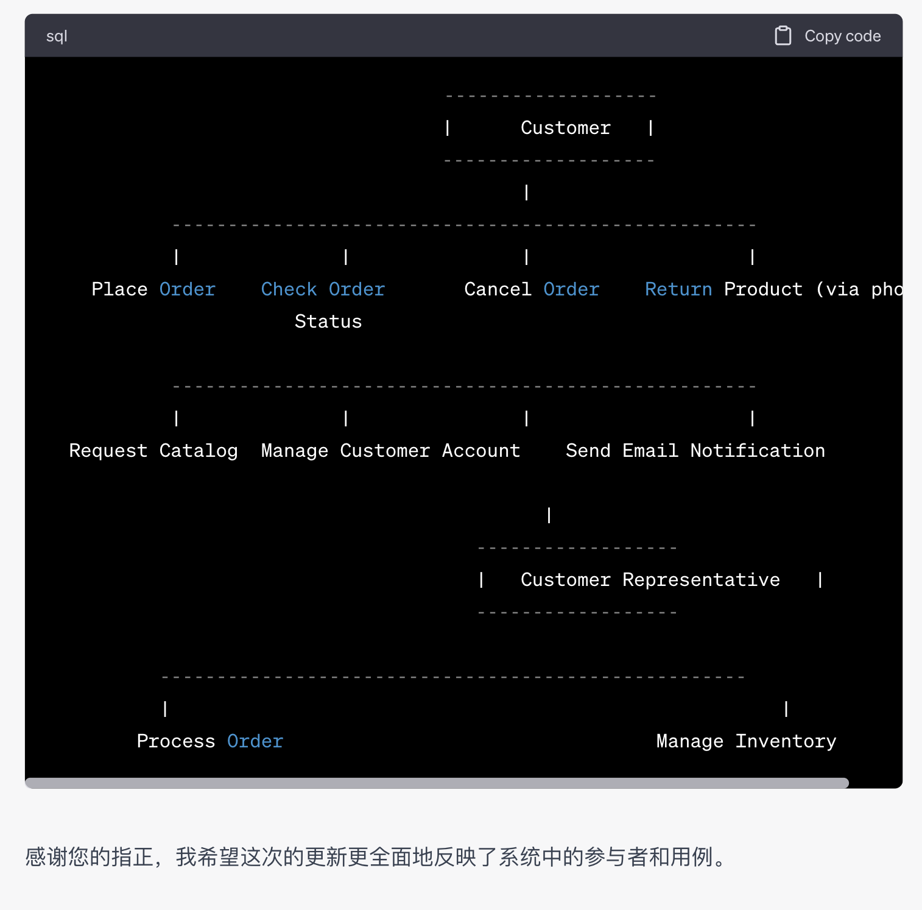

在第二次的回答里，依然没有考虑其他参与者。不过基本框架它已经列出来了，在它的基础上，我构建出如下用例模型：

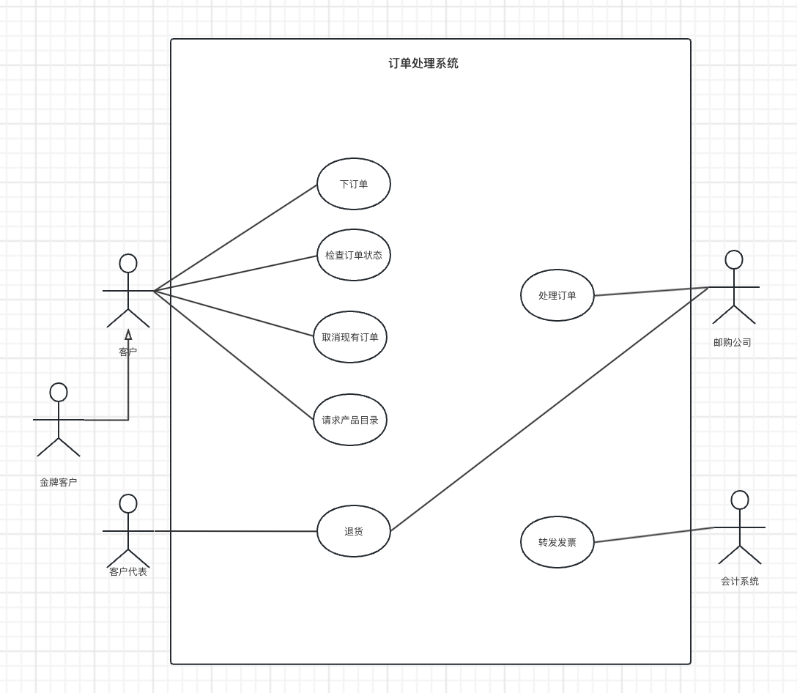

改进的地方有：根据用户的需求，新增了邮政公司、会计系统参与者。客户只能通过电话联系客户代表来完成退货，因此客户代表作为一种新的职责角色存在，（理解为客户代表是该公司的一个职位）独立为一个参与者。金牌客户是一种特殊的客户，作为客户的子类。而金牌客户独有的职责，如延长退货期限、发送延期邮件等，我认为粒度过小，不适合在用例模型里出现，因此将它们从GPT给出的模型中删除。

1. **类图**

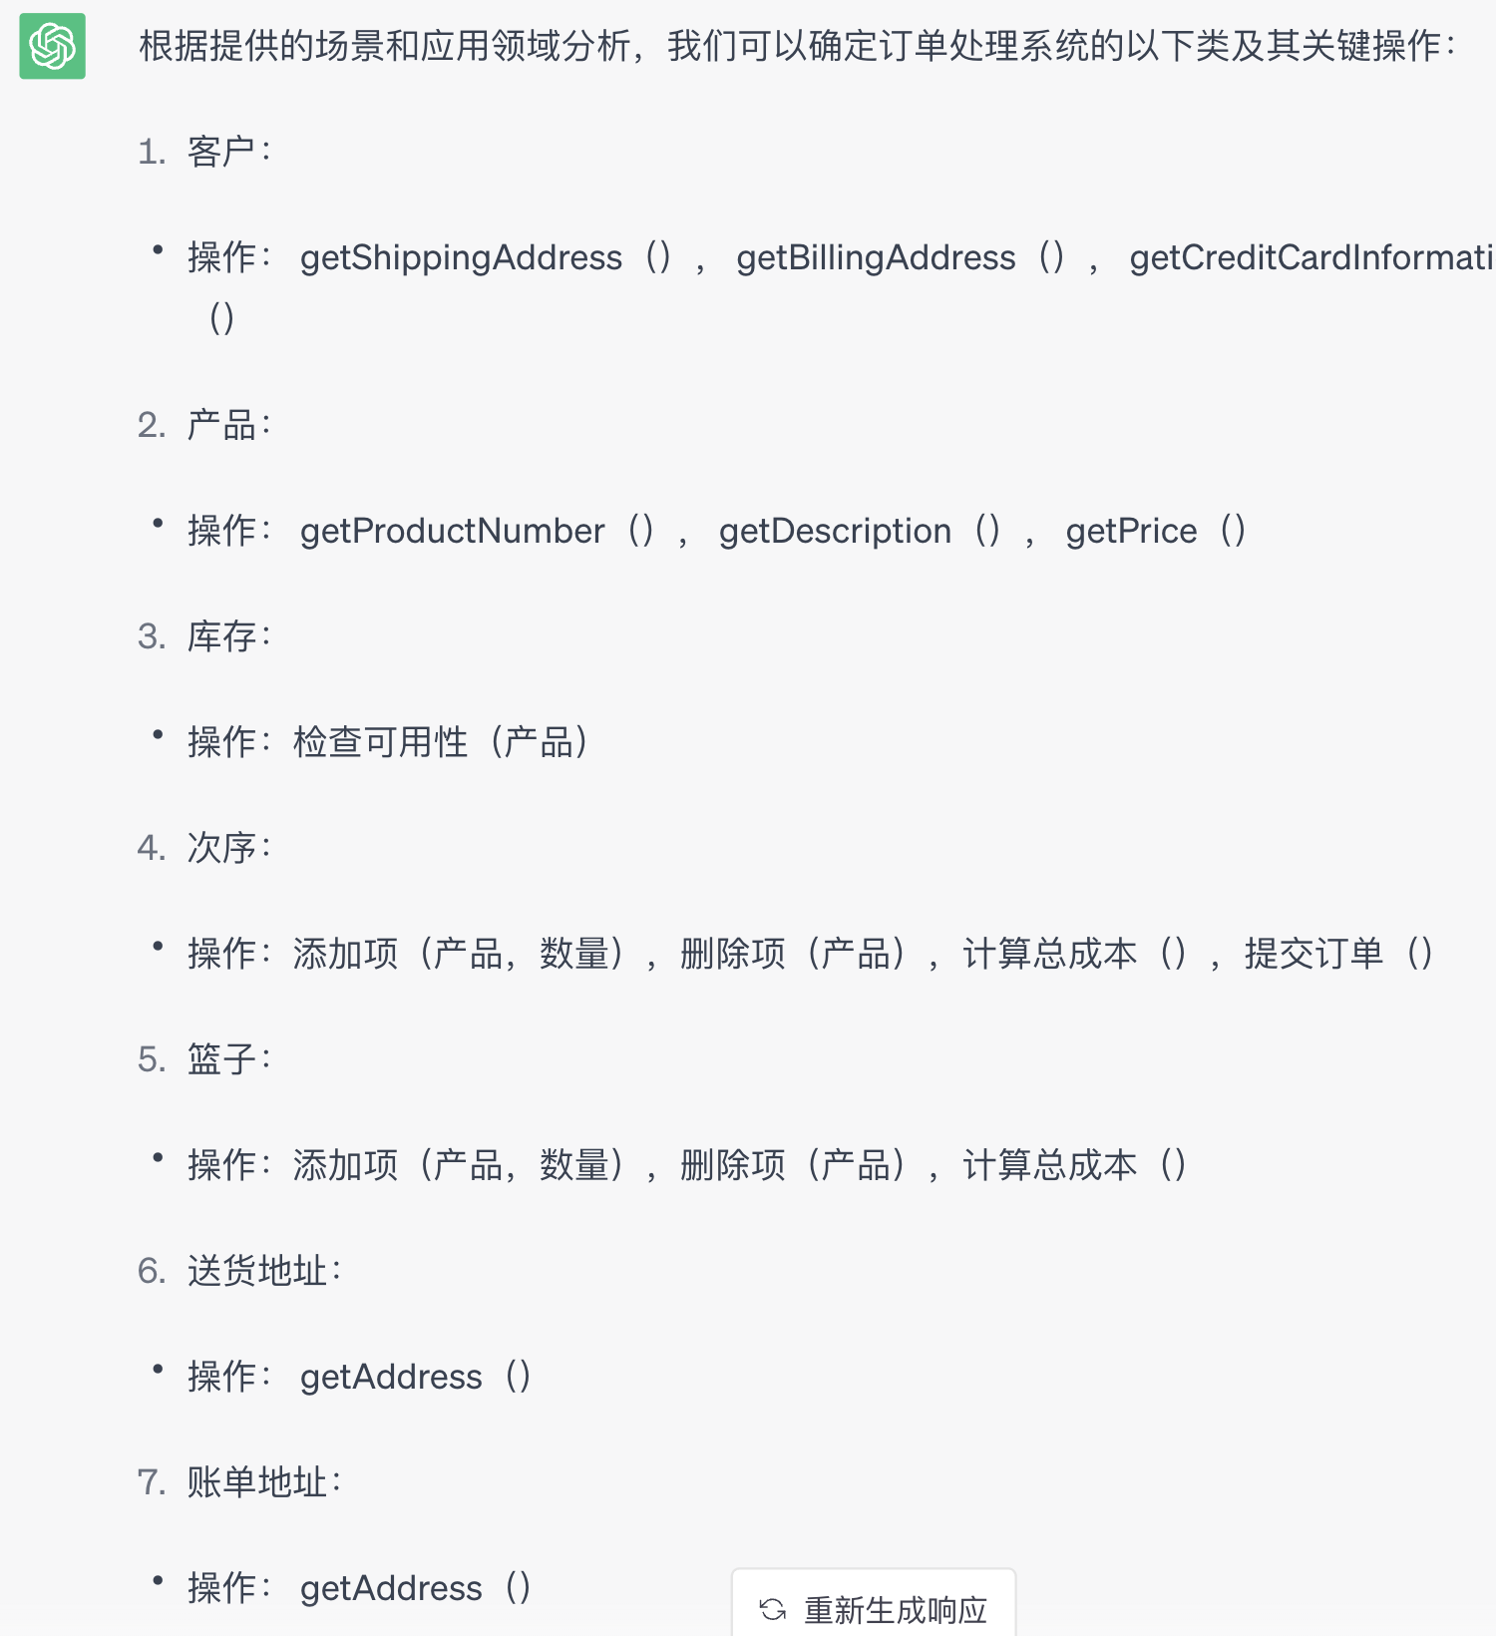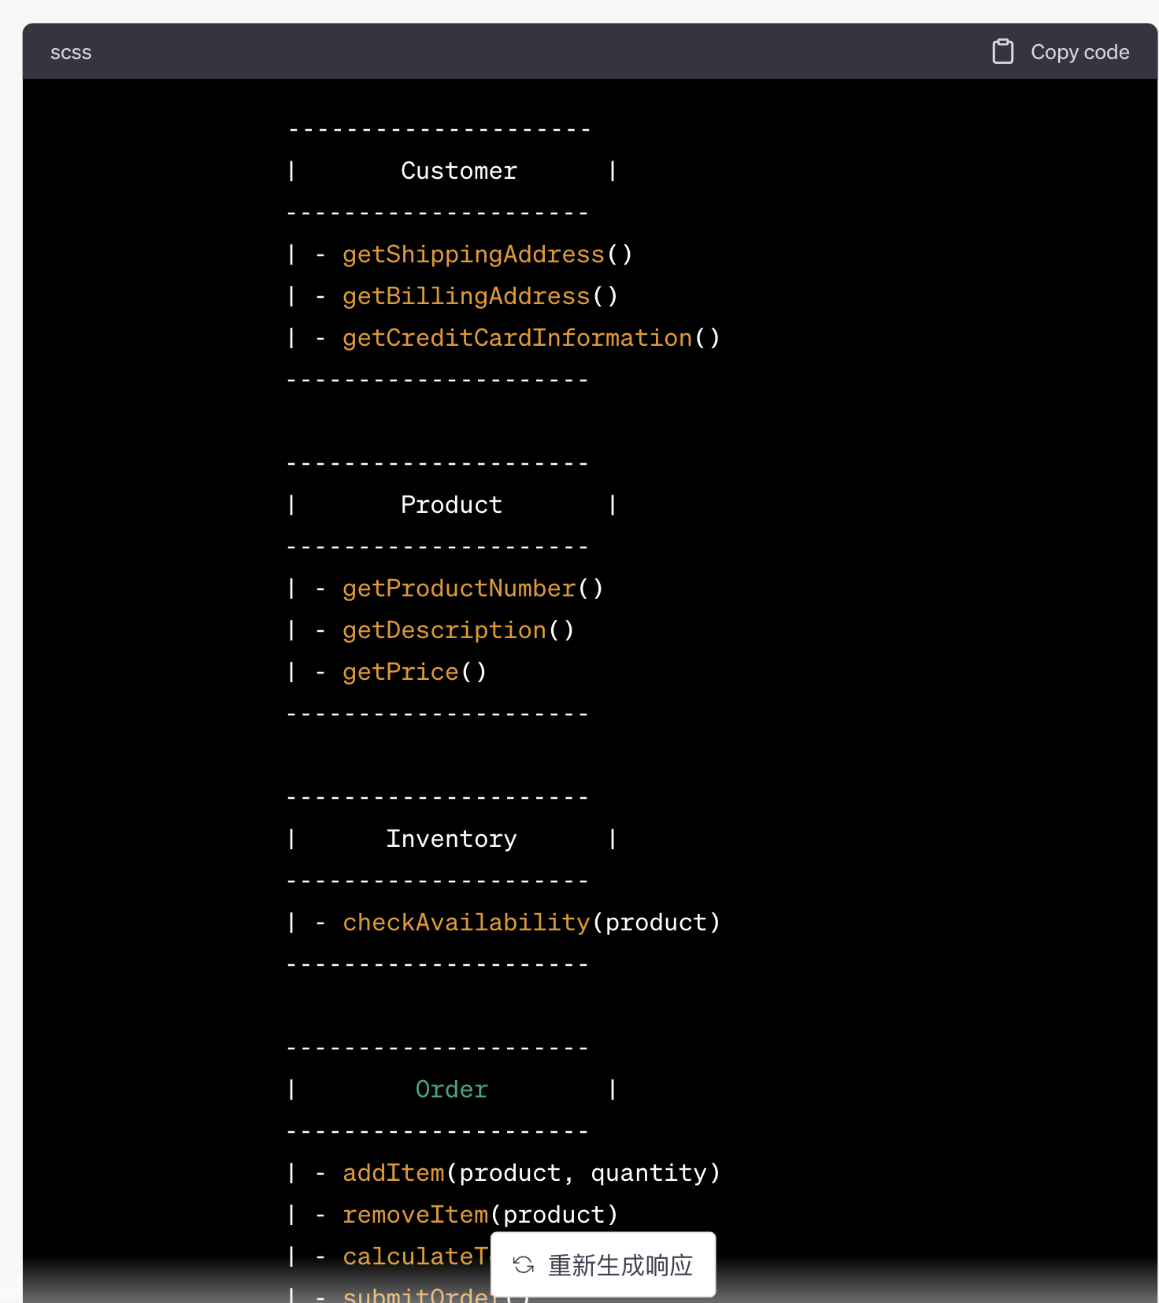

GPT给出了较为简单的模型，我在其基础上进一步改进和细化，结果如下图：

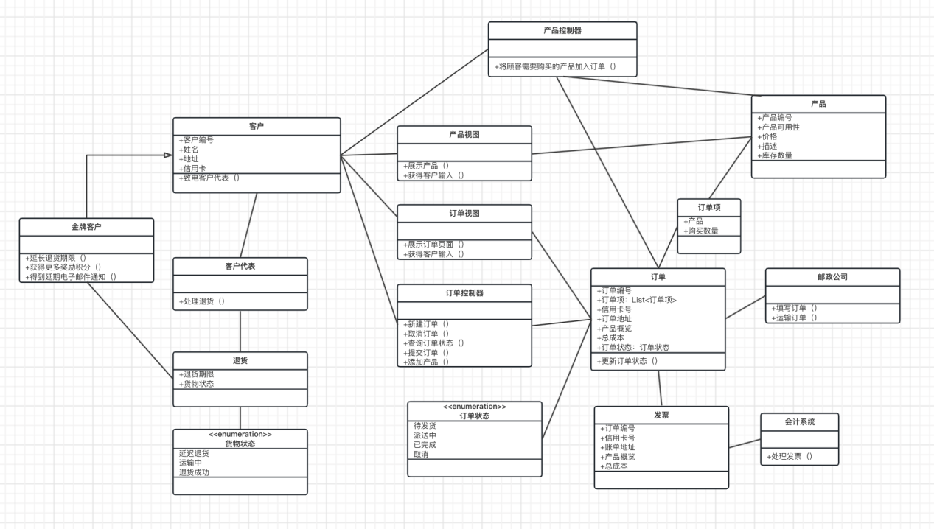

整体根据MVC设计模式，将整个系统分为模型、视图和控制器三大部分。

在视图部分，构建了订单视图类和产品视图类，负责所有与用户交互的操作（如获取输入、显示页面）。

在控制器部分，构建订单控制器和产品控制器，负责所有与数据操作（如创建、取消、查询和提交订单）的方法。

在模型部分，遵循了单一职责原则，整体类图设计主要基于单一职责这一原则，保证一个对象只包含单一的职责，并且封装在一个类中。符合里氏代换原则，系统只有金牌客户和客户唯一一对继承关系，除了子类金牌客户独有的功能以外，其余地方全部使用的是父类客户。也使用了枚举类、列表。

1. **序列图**

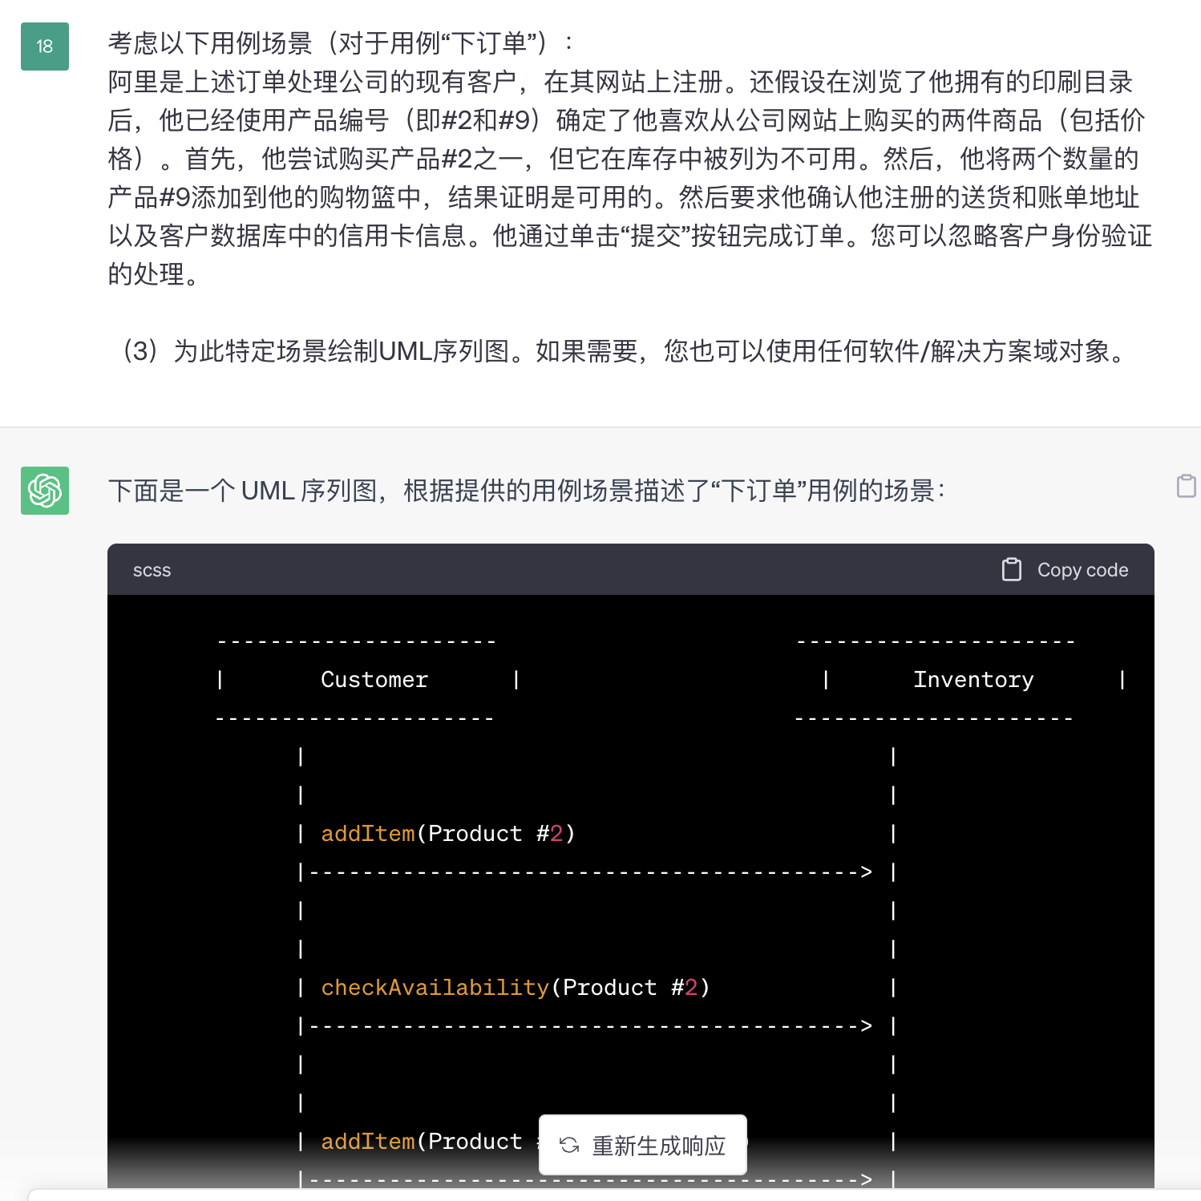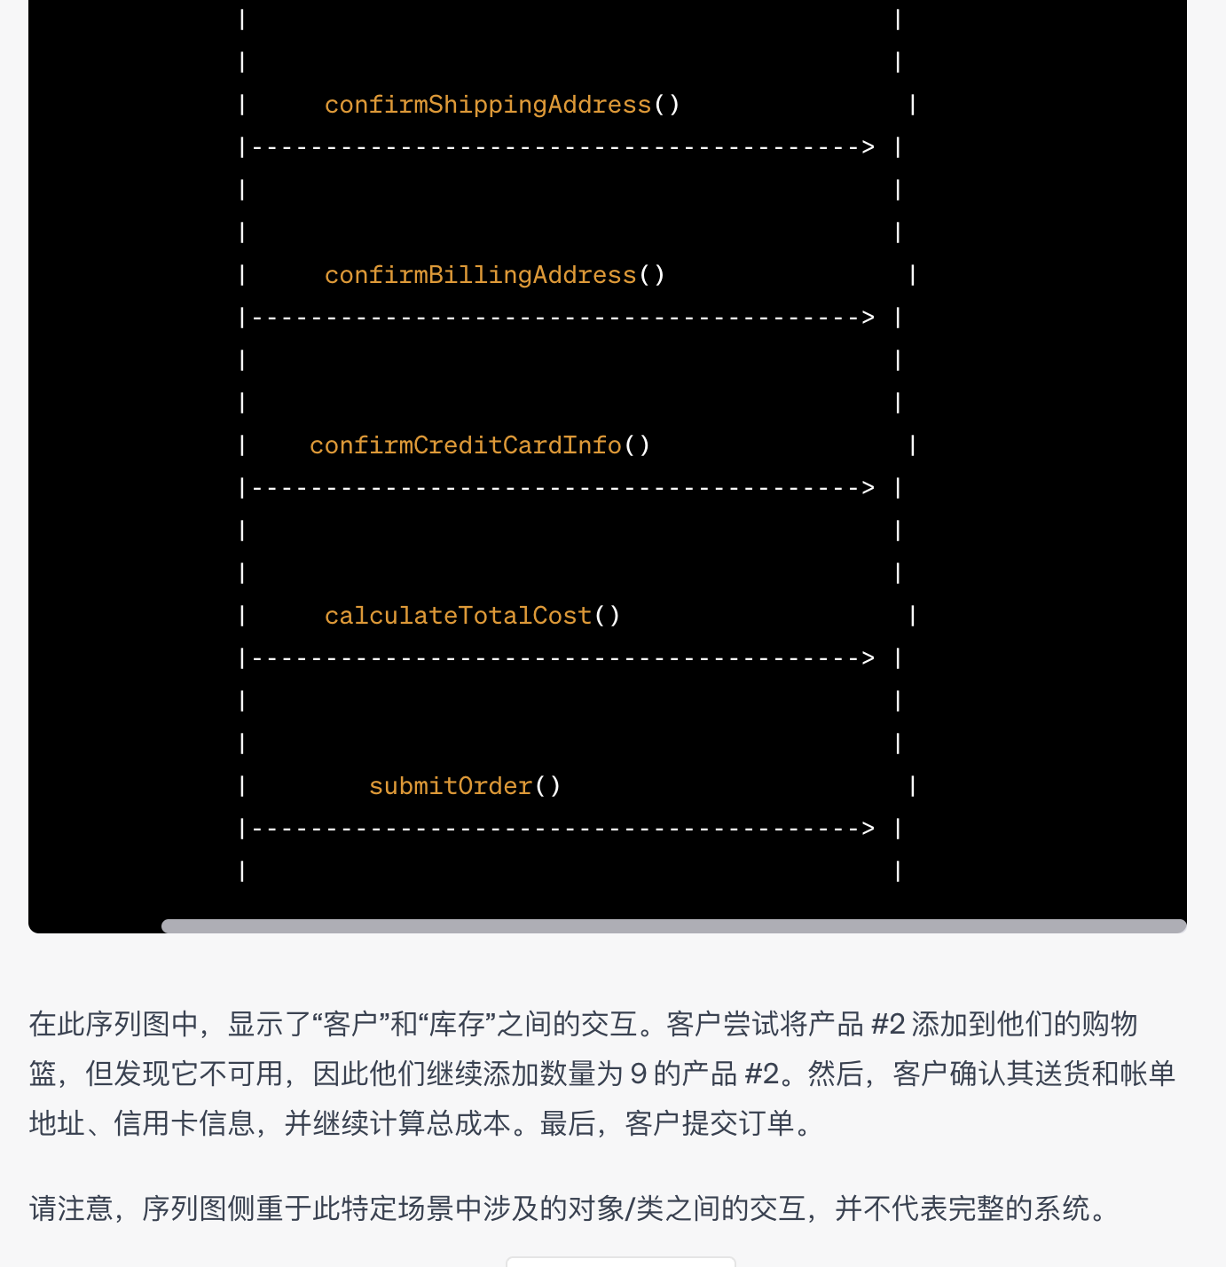

在GPT提供的两个元素（客户和库存）交互模型的基础上，增加更多整个交互过程中涉及的元素，结果如下图：

